Лабораторная работа №6.

«КОЛОРИМЕТРИЯ»

1 Продолжительность работы - 2 часа
2 Цель работы: Ознакомиться с процессом колориметрического анализа, приобрести навыки правильного построения калибровочного графика и нахождения по нему значения измеряемой величины.

3 Общие сведения
Колориметрия (от лат. color - «цвет» и греч. μετρώ - «измеряю») - физический метод химического анализа, основанный на определении концентрации вещества по интенсивности окраски растворов (более точно - по поглощению света растворами).
Колориметрические методы основываются на сравнении интенсивности окраски исследуемого раствора, изучаемого в пропущенном свете, с окраской эталонного раствора, содержащего строго определенное количество этого же окрашенного вещества, или же с дистиллированной водой.
Применяют также визуальный метод сравнения интенсивности окраски раствора с эталонными растворами, концентрация вещества в которых известна. Но точность аппаратного измерения выше, чем визуального. Приборы измеряют силу тока, зависящую от интенсивности излучаемого света, пропущенного через исследуемый раствор.
Спектрофотометры - отличаются возможностью исследования оптической плотности раствора в широком диапазоне длин волн видимого спектра, а также в ИК и УФ-диапазонах.
В лаборатории ОП «БЖД и ЗОС» находится учебный прибор КФК-2 (концентрационный фотоколориметр) (рисунок 1).

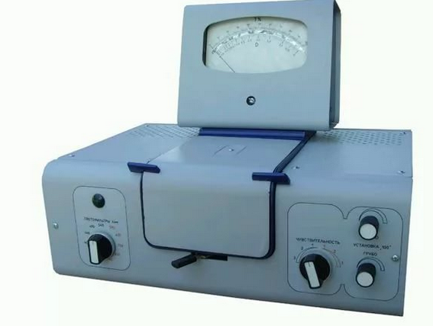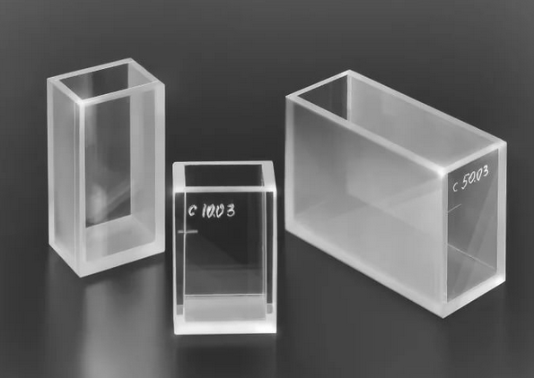

Рисунок 1 – КФК-2 и кюветы для анализа.

Кюветы при заполнении раствором можно брать только за боковые стенки, чтобы на фронтальных поверхностях не остались отпечатки и не изменились показания прибора. Раствор наливается до метки.
4 Построение калибровочного (градуировочного) графика
Основой для построения градуировочного графика является приготовление стандартных растворов. Готовят 3 шкалы (набора) стандартных растворов с точно известной концентрацией определяемого вещества. Затем растворы поочередно помещают в прибор и отмечают величину оптической плотности раствора для каждого значения концентрации в нем определяемого вещества. По полученным данным строят график, откладывая на оси абсцисс концентрацию, а по оси ординат – измеренные значения оптической плотности.
Количественное значение оптической плотности для каждой точки градуировочного графика определяется как среднее арифметическое результатов параллельных измерений 3-х шкал (для повышения точности измерения).
С целью уменьшения погрешности графического измерения, необходимо подобрать такой масштаб графика, чтобы угол его наклона приблизительно равнялся 45º.
Градуировочный график строится один раз в год и после ремонта прибора. Поверка графика должна проводиться 1 раз в квартал (если нет других указаний в методике определения), а также после приготовления реактивов из новой партии, поверки прибора. Поверка проводится по 3-м точкам графика наиболее часто встречающихся в работе концентраций. Данные поверки заносятся в журнал поверок градуировочных графиков или наносятся на обратную сторону графика в виде таблицы.
При построении градуировочного графика должна соблюдаться прямая зависимость между оптической плотностью и концентрацией. Прямолинейность графика сохраняется только в интервале концентраций, указанных в методике. Поэтому продлевать градуировочную прямую выше последней указанной в методике точки не допустимо. Находить значение концентраций испытуемого раствора по градуировочному графику ниже первой точки графика не рекомендуется, т.к. это определение несет большую погрешность. В таком случае результат исследования следует записывать в виде "менее ... мг/дм³".

5 Задание
Построить градуировочный график, по которому определить значение концентрации вещества в растворе по показателю оптической плотности раствора (таблица 1).
Данные для построения калибровочного графика (общие для всех вариантов): С, мг/дм³ (концентрация) – D (оптическая плотность).
1. 2 мг/дм³ – 0,075
2. 4 мг/дм³ – 0,112
3. 8 мг/дм³ – 0,274
4. 12 мг/дм³ – 0,423
5. 16 мг/дм³ – 0,558
6. 20 мг/дм³ – 0,672

После построения графика откладываем на оси ординат значение D анализируемого раствора, смещаемся до линии графика, отмечаем на нем точку, от которой опускаемся до оси абцисс и находим концентрацию раствора.

Таблица 1. Задание по вариантам
Вариант | Значение D
1 | 0,098
2 | 0,081
3 | 0,105
4 | 0,119
5 | 0,146
6 | 0,299
7 | 0,385
8 | 0,433
9 | 0,418
10 | 0,274
11 | 0,357
12 | 0,408
13 | 0,510
14 | 0,592
15 | 0,634

